


St. Johann, den 26.01.2026

TyreSystem Bevorratungsreport Frühjahr 2026: Premium-Reifen haben weiterhin die Nase vorn

Jeweils im Januar und Juni stellt der Online-Reifenhändler TyreSystem seinen Kunden den Bevorratungsreport zum kostenlosen Download zur Verfügung. Dadurch kann die Reifenbevorratung optimal geplant, Kundenwünsche schnell erfüllt und Umsatzpotenziale gesteigert werden. Auch im Beratungsgespräch kann der Report ausgedruckt oder auf dem Bildschirm genutzt werden. Trends sind dabei deutlich zu erkennen.

Ganzjahresreifen weiterhin beliebt
Der Trend zum Allwetterreifen ist in den letzten Jahren signifikant angestiegen. Waren es 2022 noch 26,4 Prozent im Pkw-Bereich, stieg die Zahl 2025 auf 35,2 Prozent. Bei den Transporterreifen ist der Wandel noch deutlicher zu sehen, denn hier stieg die Anzahl der Ganzjahresreifen von 37,9 Prozent auf stolze 52,7 Prozent an. Auch im Offroad-Segment werden Allwetterreifen immer beliebter: Hier stieg der Anteil von 52,8 Prozent auf 74,8 Prozent an. Die Gründe für Ganzjahresreifen sind vielfältig: Der saisonale Wechsel kostet Zeit und Geld, zudem fallen oft Einlagerungsgebühren an. Man investiert in einen Satz Allwetterreifen, anstatt Sommer- und Winterreifen zu kaufen. Auch der Klimawandel spielt eine Rolle: Die Winter sind tendenziell milder und in Städten und im Flachland sind Ganzjahresreifen oft ausreichend. Moderne Profile passen sich den Temperaturwechseln gut an und erzielen in den bekannten Reifentests fast so gute Ergebnisse wie die saisonalen Mitstreiter.

Groß, größer, 21 Zoll
Während Reifengrößen von 13 bis 15 Zoll langsam vom Markt verschwinden, lässt sich bei den großen Größen ein deutlicher Aufwärtstrend erkennen. Besonders 18-Zoll-Reifen gewannen zwischen 2022 mit 13,6 Prozent Marktanteil und 2025 mit 15,5 Prozent an Beliebtheit. Die 16-Zoll-Größe bleibt mit 25,5 Prozent die anteilsmäßig stärkste Einzelgröße. Reifen mit 21 Zoll befinden sich ebenfalls im Aufwärtsflug, auch wenn der Anteil mit 1,7 Prozent im letzten Jahr weiterhin sehr gering ist. Hier spielen vor allem Optik und Fahrdynamik eine große Rolle: Größere Felgen und somit auch Reifen verleihen ein sportliches Erscheinungsbild. Das Lenkverhalten verbessert sich, mehr Stabilität ermöglicht eine höhere Kurvengeschwindigkeit und die großen Reifen haben mehr Bodenhaftung beim Bremsen und Beschleunigen. Auch technische Veränderungen wie größere Bremsanlagen und ein erhöhtes Fahrzeuggewicht sorgen für einen vermehrten Bedarf an großen Reifen. Trotz der Vorteile können größere Reifen allerdings auch zu einem geringeren Abrollkomfort durch weniger dämpfendes Gummi und zu mehr Kraftstoffverbrauch führen.

Premium bleibt stark
Trotz wirtschaftlicher Schwankungen bleibt das Premium-Segment die stärkste Kraft am Markt mit einem Anteil von 43,4 Prozent. Das Budget-Segment verliert leicht an Anteilen und liegt 2025 bei 21,8 Prozent.

Der Bevorratungsreport kann unter www.tyresystem.de/download/tyresystem-bevorratungsreport-sommerreifen-2026 heruntergeladen werden.

ÜBER TYRESYSTEM
Seit 2007 bietet das B2B-Onlineportal unter www.tyresystem.de seinen Kunden kostenlos eine der einfachsten Lösungen für den Online-Reifenhandel am Markt. Eine Vielzahl praktischer Funktionen und Module sowie Schnittstellen zu vielen Warenwirtschaftssystemen vereinfachen die tägliche Geschäftsabwicklungen von Reifenhändlern, Autohäusern, Kfz-Werkstätten und Transportunternehmen.
Mit der TyreSystem Akademie deckt TyreSystem seit Anfang 2023 auch den Bereich der Fort- und Weiterbildung ab. Das mittelständische, inhabergeführte Unternehmen mit derzeit 230 Mitarbeitenden wächst seit mehreren Jahren rasant und verfügt über zwei Standorte im schwäbischen St. Johann, drei Standorte in Ulm sowie je einen Sitz in Bretten, Laupheim, Schondra und Sottrum.

Bildmaterial:

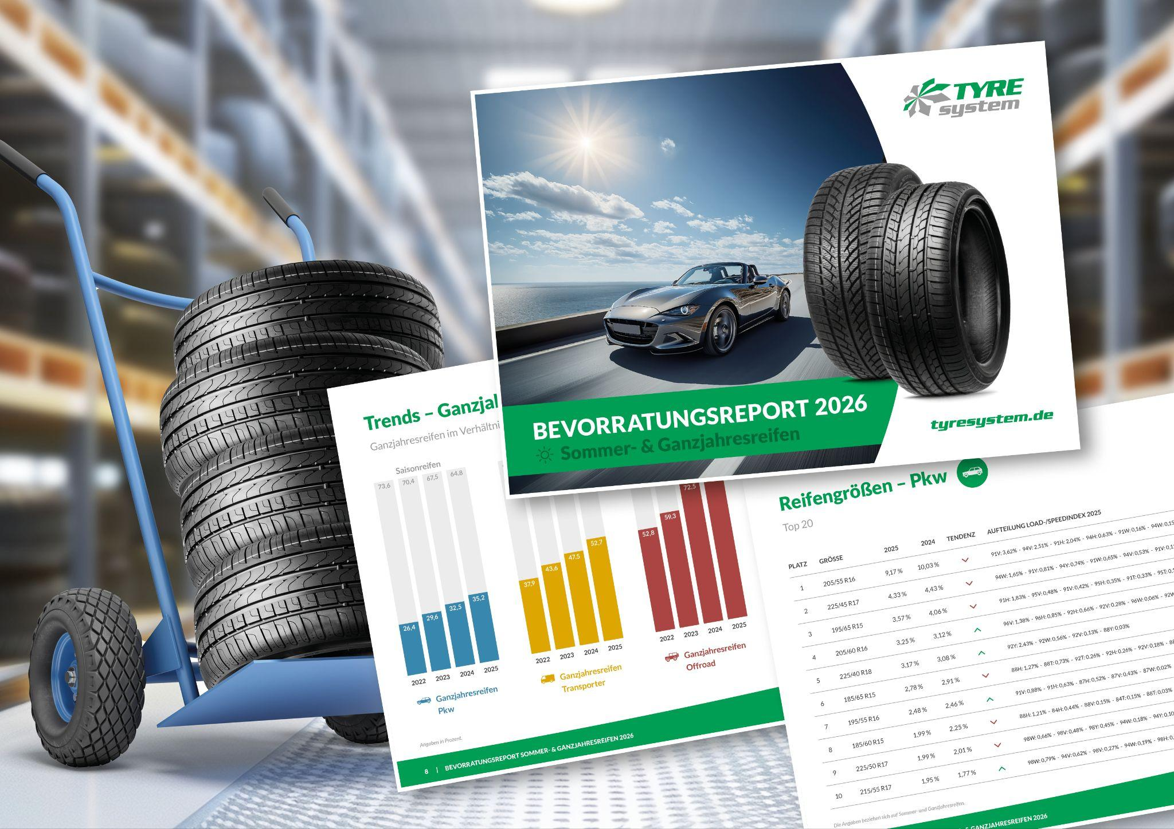 | Datei:  Titel: | bevorratung report-frühjahr-2026.jpg  Wer frühzeitig plant, kann optimal bevorraten. Der TyreSystem Bevorratungsreport hilft dabei.

